1. Xây dựng cơ sở dữ liệu (Quản lý bán hàng) – Sử dụng SQL Server

1.1. Tên cơ sở dữ liệu QLBH;

Thực hiện lệnh truy vấn tạo cơ sở dữ liệu

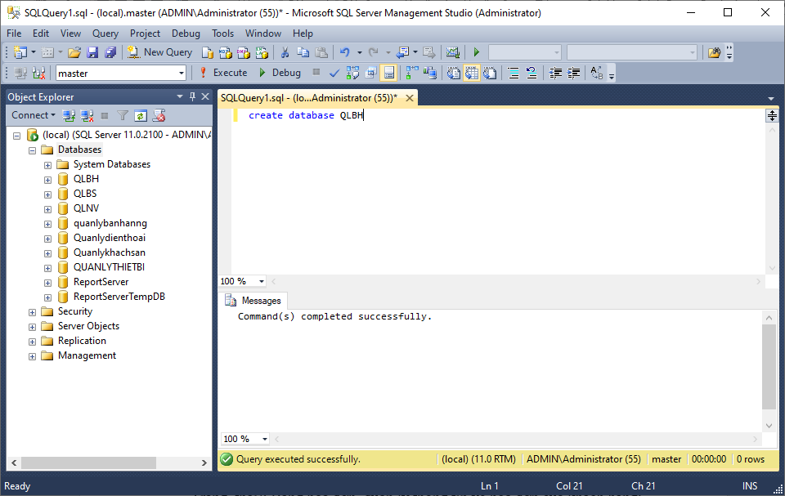

Tiếp tục sử dụng câu lệnh để chọn cơ sở dữ liệu

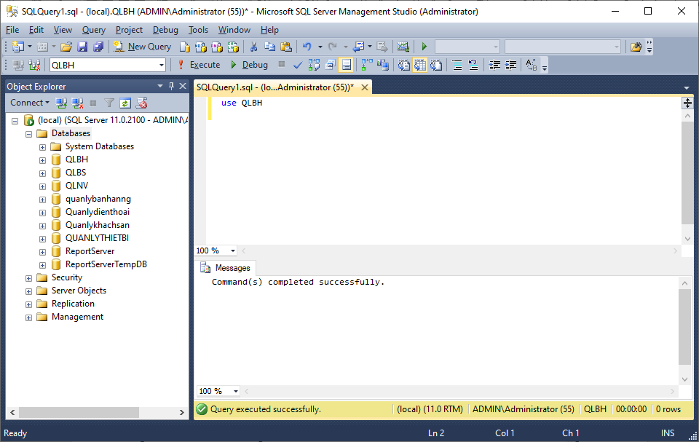

1.2. Tạo các bảng dữ liệu (Các trường in đậm là khóa chính của bảng);

Sử dụng các câu lệnh để thực hiện truy vấn tạo bảng cơ sở dữ liệu

* **KHACH_HANG** (**Ma_KH**, Ten_KH, Gioi_tinh, Ngay_sinh, Dia_chi, So_dien_thoai, Email, Trang_thai) – Bảng khách hàng: Mã khách hàng, tên khách hàng, giới tính, ngày sinh, địa chỉ, số điện thoại, hộp thư, trạng thái;

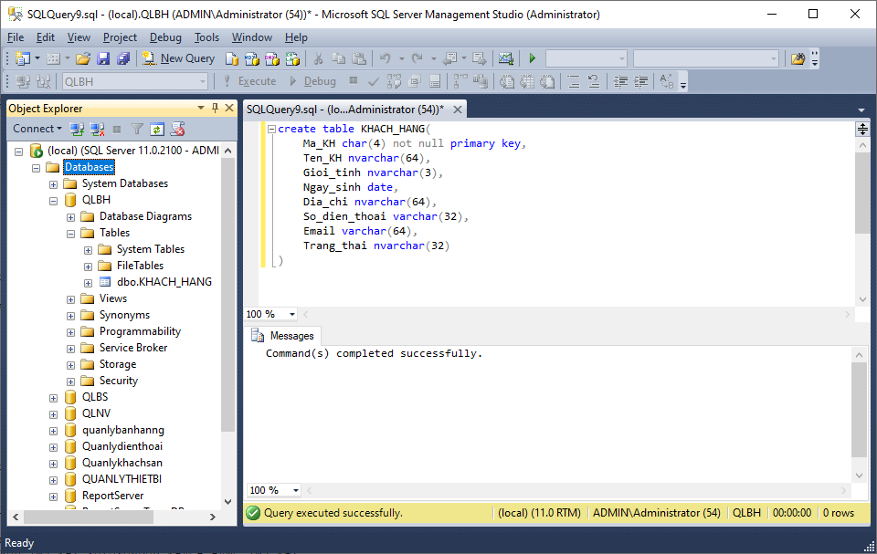

* **SAN_PHAM( Ma_SP,** Ten_SP, Ngay_cap_nhat, Hinh_anh, So_luong, Don_gia, Mo_ta, Trang_thai); Bảng sản phẩm: mô tả các thông tin cơ bản về sản phẩm bao gồm: mã sản phẩm, tên sản phẩm; ngày cập nhật, hình ảnh, số lượng, đơn giá, mô tả sản phẩm, trạng thái của sản phẩm;

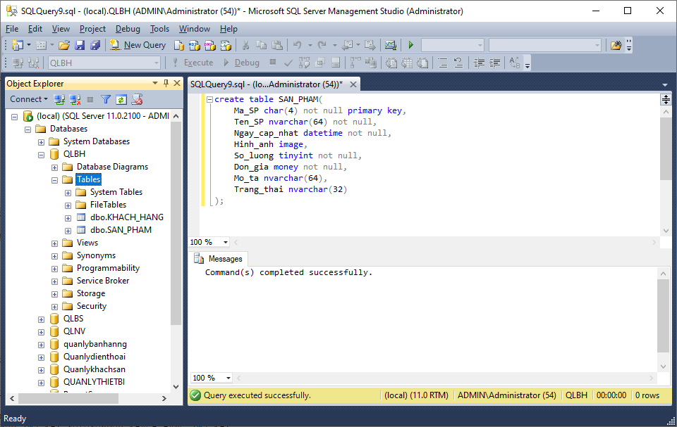

* **HOA_DON(Ma_HD,** Ngay_HD, Ma_KH, Loai_HD, Tong_tri_gia, Trang_thai); Bảng hóa đơn, quản lý thông tin về hóa đơn của khách hàng;

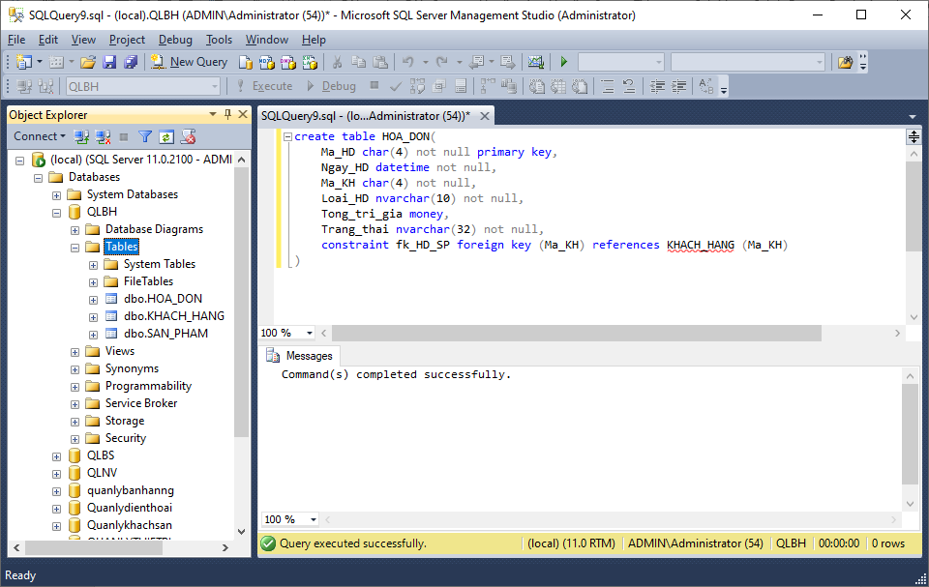

* **CT_HOA_DON(Ma_HD, Ma_SP, Loai_HD,** So_luong, Don_gia, Thanh_tien); Bảng chi tiết hóa đơn mô tả thông tin lưu trữ của các sản phẩm được đặt mua, đặt bán của khách hàng;

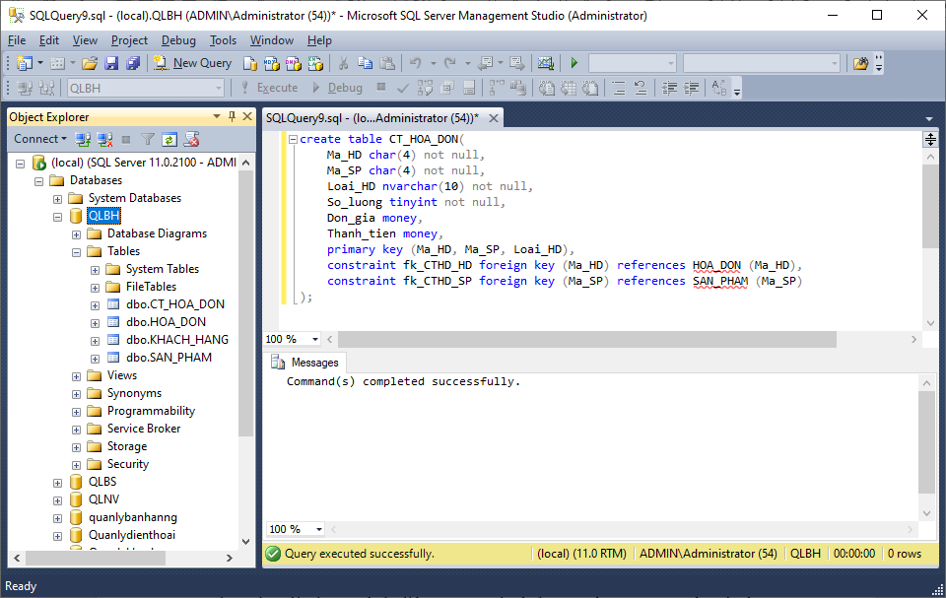

2. Thao tác với các cơ sở dữ liệu QLBH và sử dụng ngôn ngữ truy vấn có cấu trúc để thực hiện.

2.1. Thực hiện nhập dữ liệu cho mỗi bảng trong cơ sở dữ liệu QLBH, mỗi bảng ít nhất 5 bản ghi dữ liệu;

Sử dụng câu lện truy vấn để điền dữ liệu.

* Điền dữ liệu vào bảng SAN_PHAM

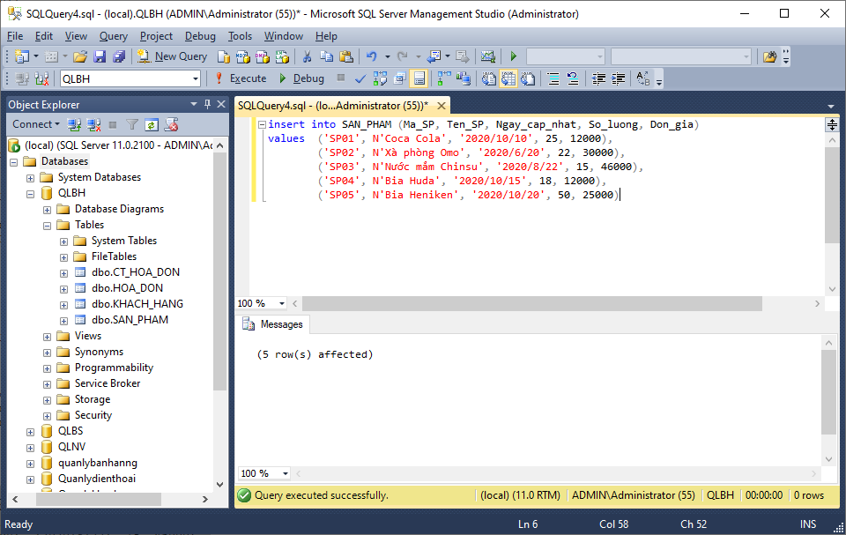

Kết quả nhận được

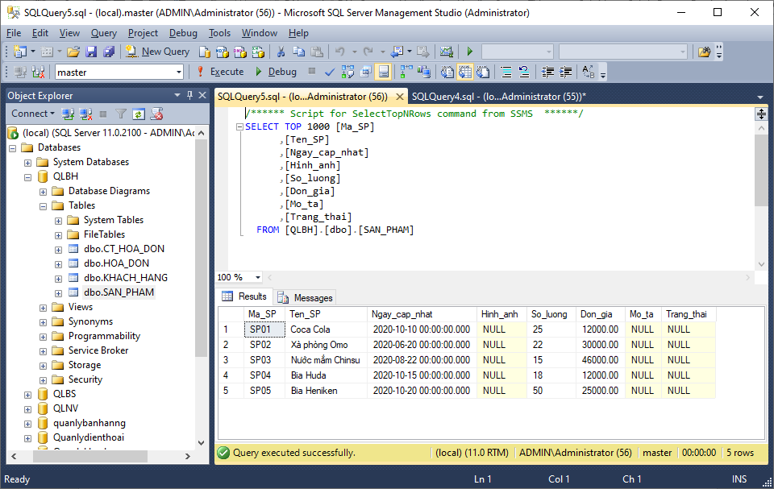

* Điền dữ liệu vào bảng KHACH_HANG

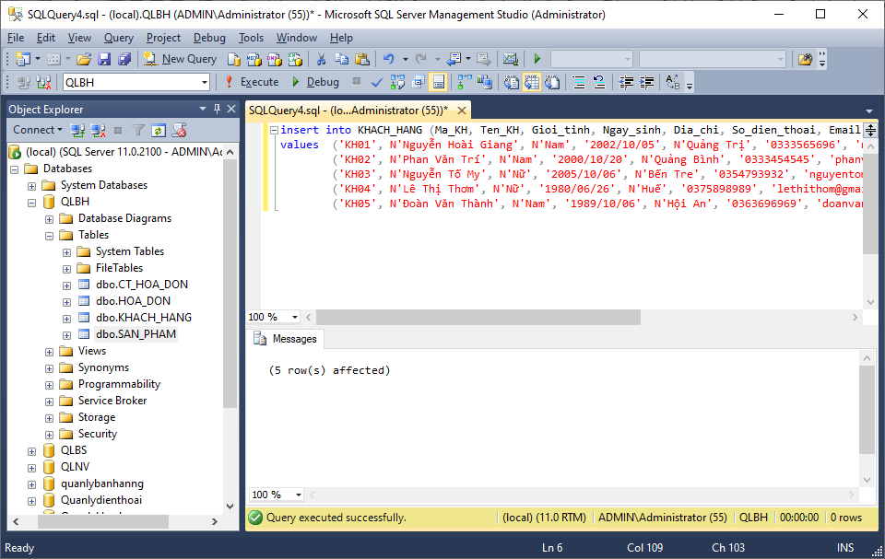

Kết quả nhận được

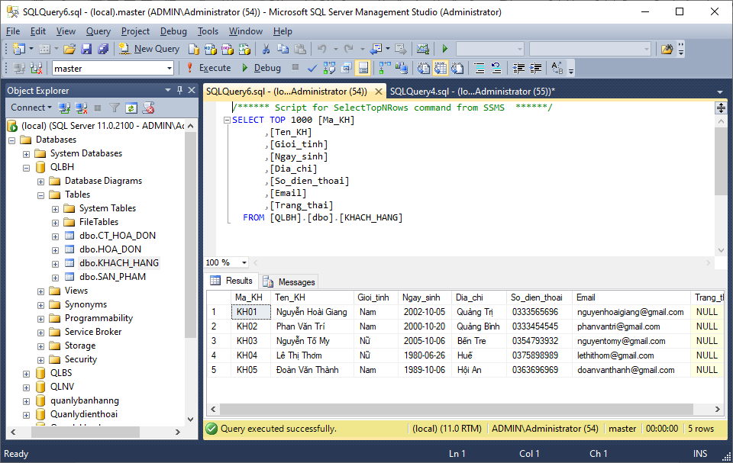

* Điền dữ liệu vào bảng HOA_DON

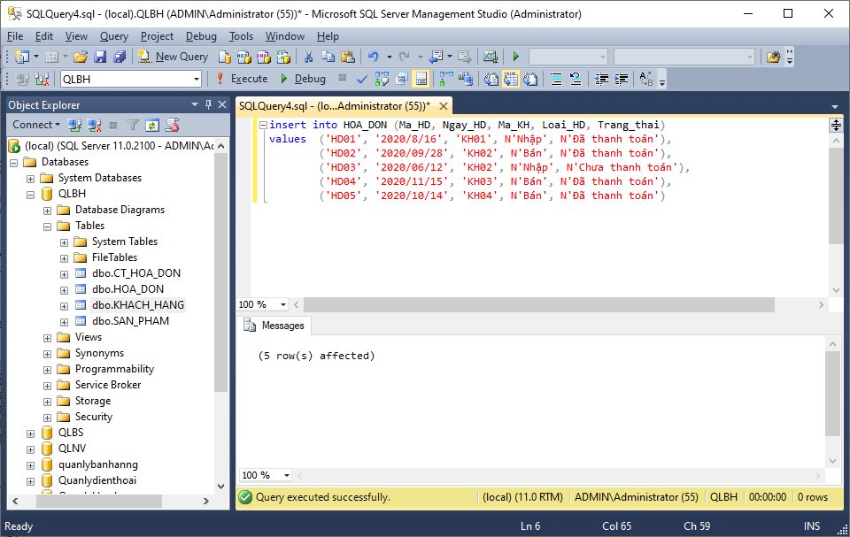

Kết quả nhận được

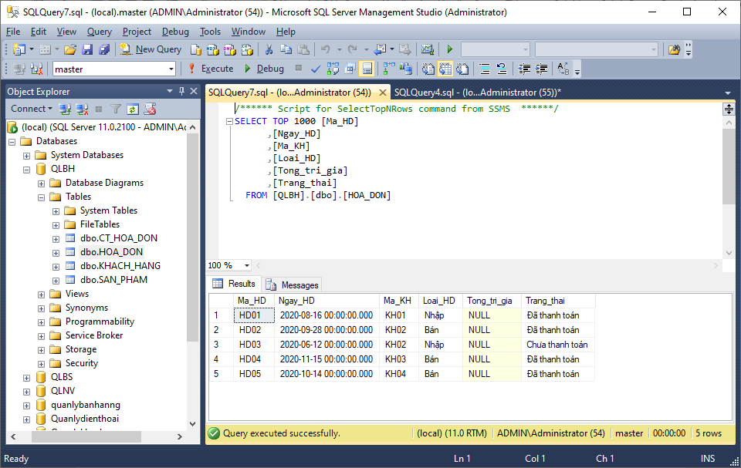

* Điền dữ liệu vào bảng CT_HOA_DON

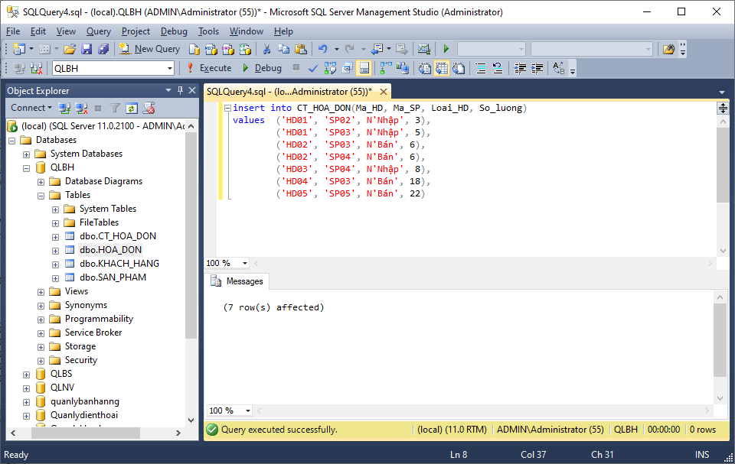

Kết quả nhận được

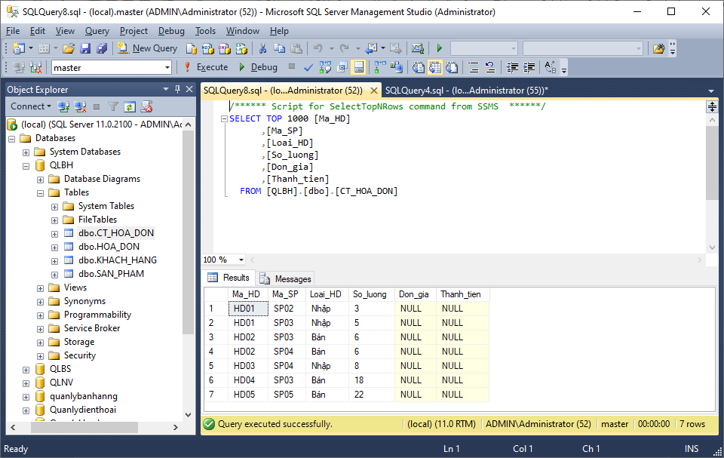

Thực hiện các lệnh truy vấn sau

Cập nhật thông tin cho thuộc tính đơn giá trong bảng CT_HOA_DON

update CT_HOA_DON

set Don_gia = ( select Don_gia

from SAN_PHAM

where CT_HOA_DON.Ma_SP = SAN_PHAM.Ma_SP)

Cập nhật thông tin cho thuộc tính thành tiền trong bảng CT_HOA_DON

update CT_HOA_DON

set Thanh_tien = So_luong*Don_gia

Cập nhật thông tin cho thuộc tính tổng giá trị cho bảng hóa đơn

update HOA_DON

set Tong_tri_gia = (select SUM (So_luong*Don_gia)

from CT_HOA_DON

where CT_HOA_DON.Ma_HD=HOA_DON.Ma_HD

group by Ma_HD)

2.2. Thực hiện rút trích ra các khác hàng có đặt mua nhiều mặt hàng nhất;

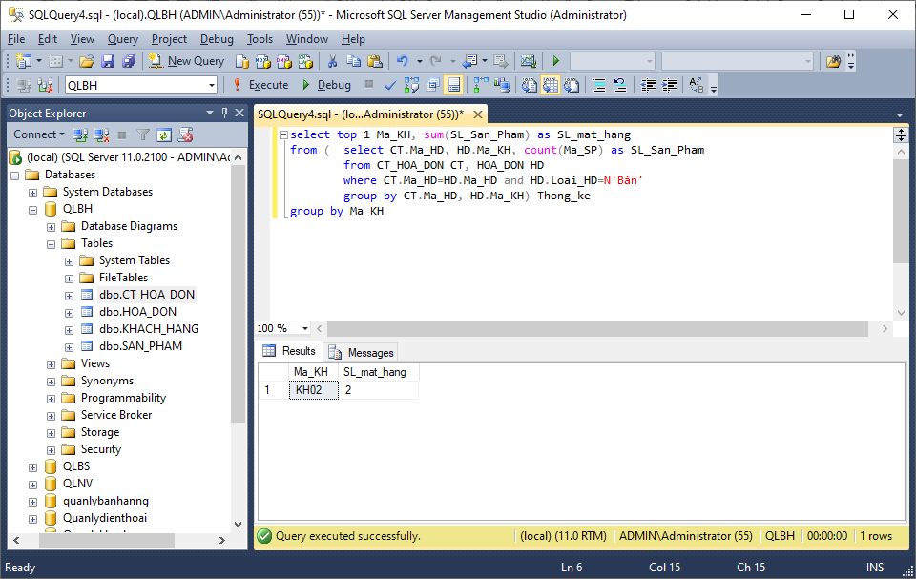

2.3. Thực hiện thống kê tổng trị giá hóa đơn nhập và tổng trị giá hóa đơn xuất theo từng khách hàng.

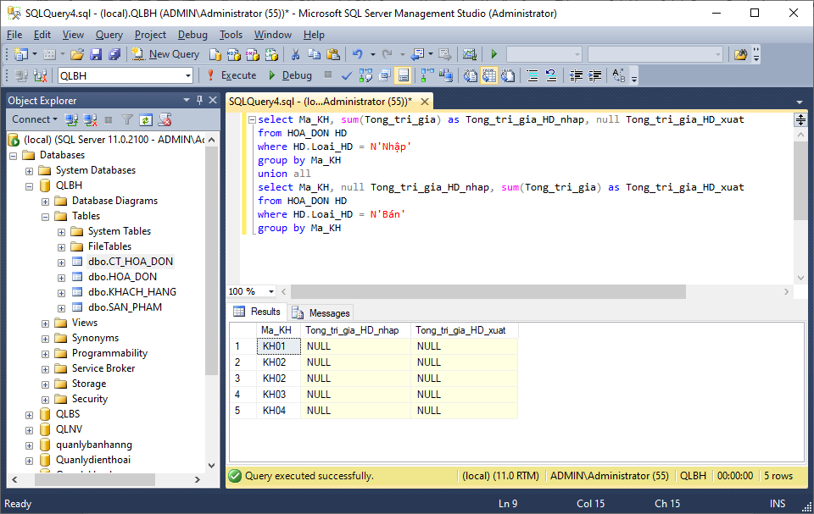

2.4. Thực hiện kết xuất dữ liệu từ cơ sở dữ liệu QLBH sang bảng tính excel;

Thực hiện theo các bước sau

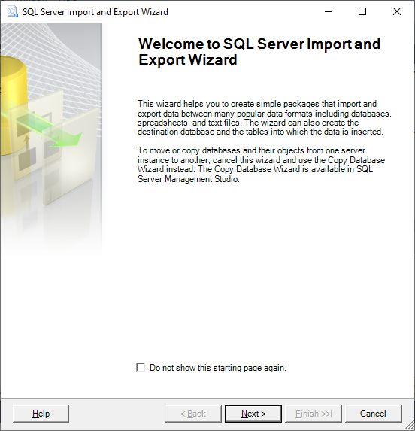

Tiếp theo

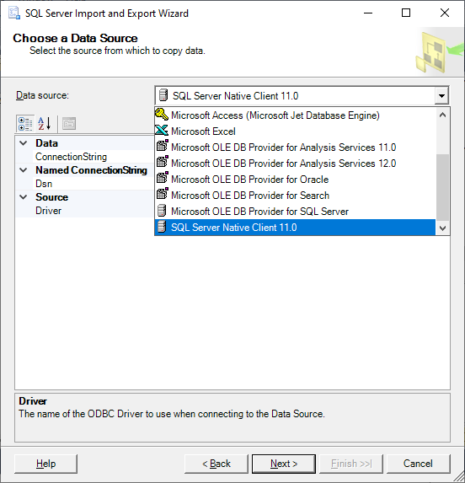

Tiếp

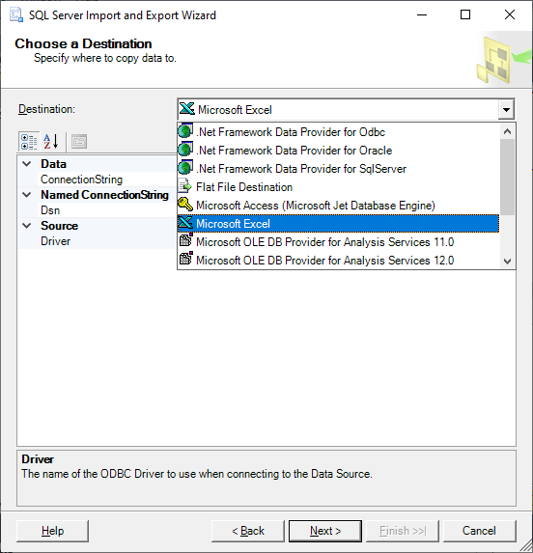

Chọn đường dẫn và đặt tên tập tin bạn muốn lưu

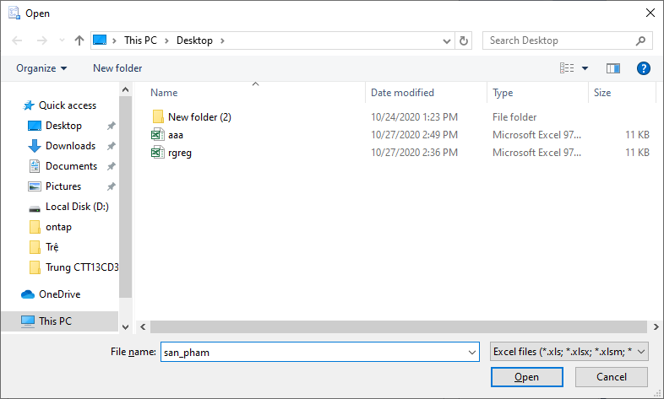

Chọn bảng muốn export

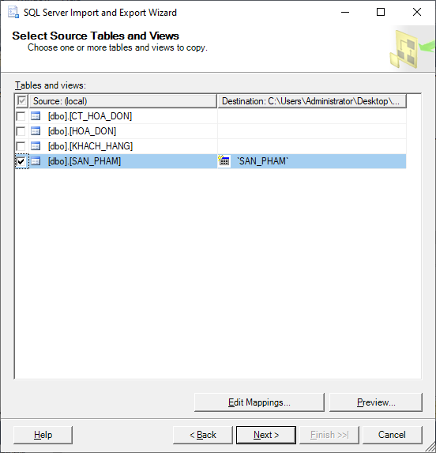

Next liên tục đến khi kết thúc

Lặp lại cho các bảng còn lại.